1.用户注册
--1--隐私保护政策链接不正确，要不要去掉，只剩下会员注册协议
--2--用户注册页面的QQ和手机前面的小图标最好不要一致，现在程序不好修改
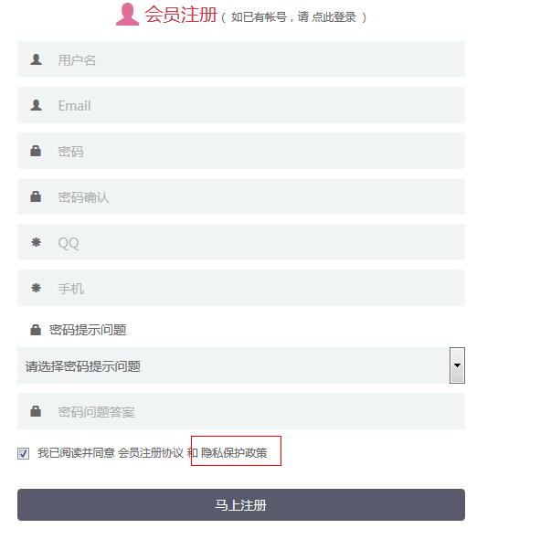

- 所有的忘记密码页面，鼠标放上去应该文字消失，现在都没有消失
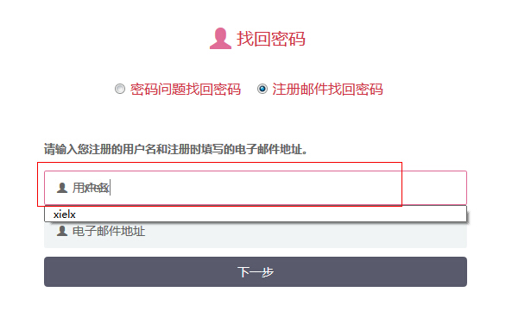

- http://aposocn/flow.php?step=checkout 提交订单第二部也就是填写核对订单信息这一步的其它信息中的使用余额不可以填写（input框）
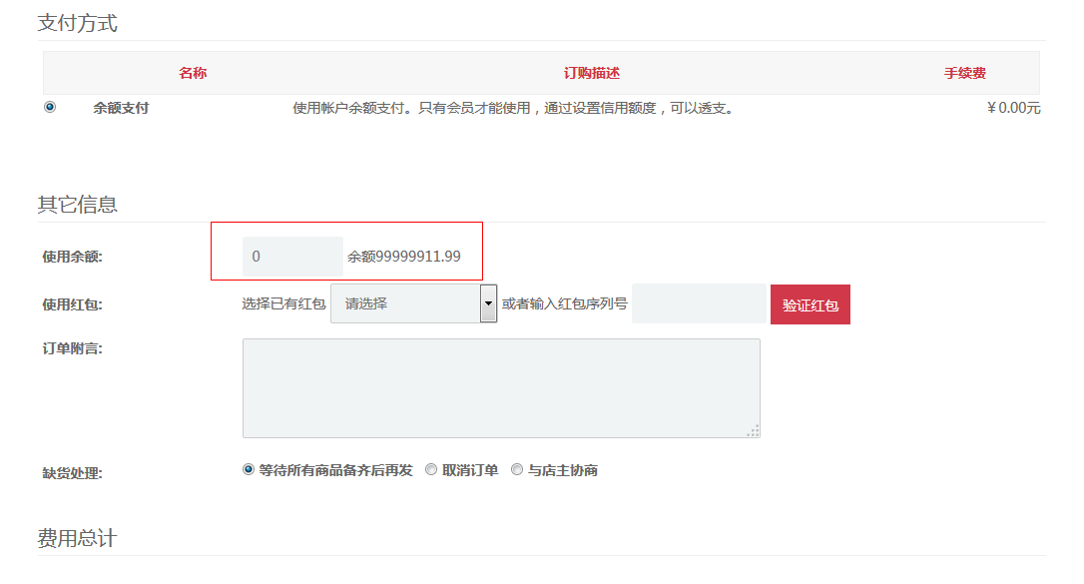
4.http://aposocn/flow.php?step=cart，购物车页面，后面的操作里面有删除和加入收藏两个图标，但是点击任何一个都是删除
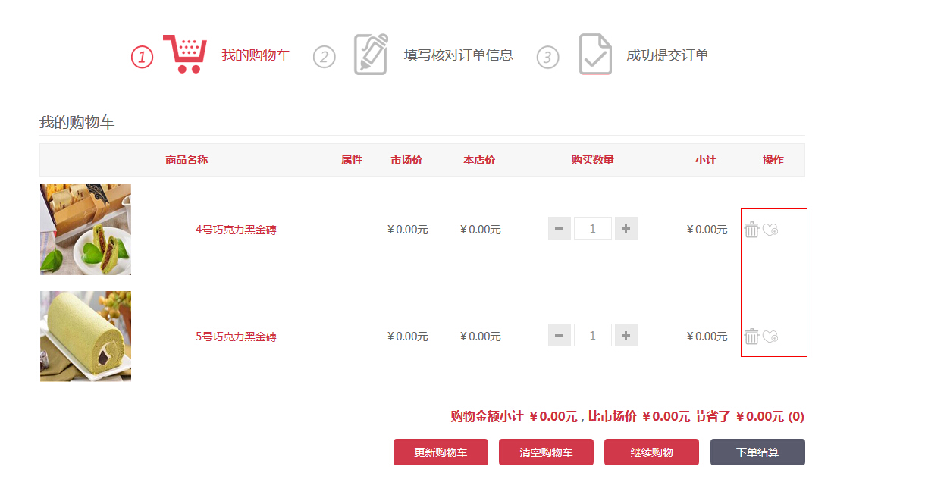
- 蛋糕名录页面，把产品横排列出来
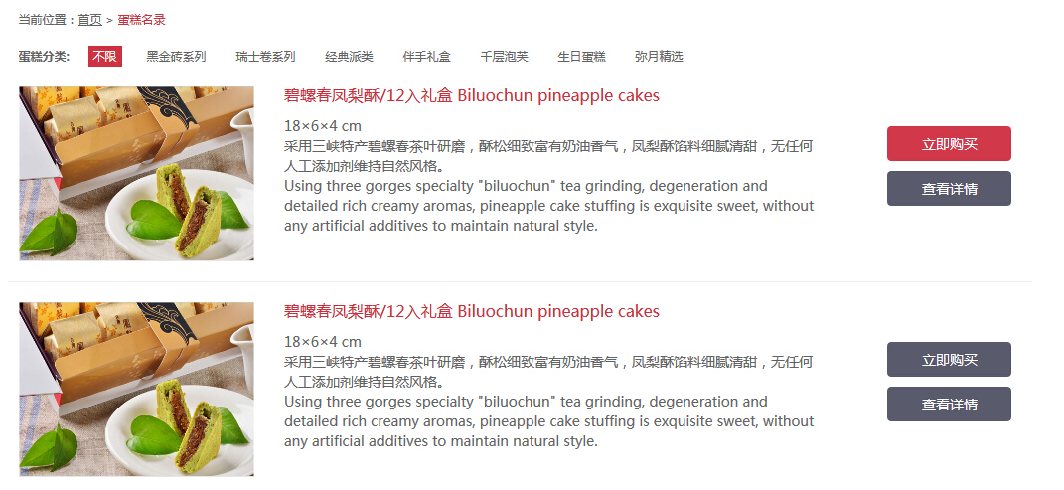
- 首页热销产品我加入了鼠标放上去的效果，你帮我给a加下链接地址吧
